В префектуре СЗАО подвели итоги работы Общественного совета
07.05.2018
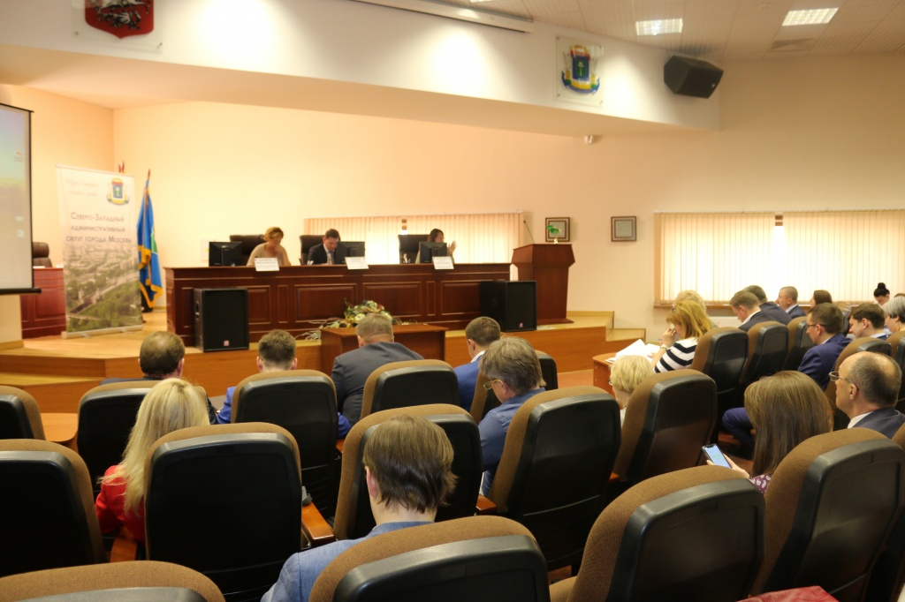
3 мая в префектуре СЗАО состоялось заседание Общественного совета при префекте Северо-Западного административного округа.
- Наш округ активно развивается и движется вперед в ритме столицы. Мы с вами вместе проводим непрерывную работу во многих направлениях: от социальной сферы до вопросов жилищно-коммунального хозяйства и благоустройства. Хочу особенно отметить, что многие важные решения, в том числе стратегического значения были вынесены на обсуждение и одобрены нашим Общественным советом,- отметил префект СЗАО Алексей Пашков, открывая заседание.
Также Алексей Пашков наградил самых активных членов совета.
В ходе заседания были подведены итоги работы совета за два года, а также избран новый состав и Президиум. Председателем стал Павел Семинихин, заместителем председателя была избрана Светлана Воловец, а секретарем Наталья Белова.
К слову, сегодня Общественный совет насчитывает 65 человек, которые представляют все районы округа, ряд общественных некоммерческих организаций, отраслевые учреждения, ветеранов, молодежь, представителей духовенства.

Адрес страницы: http://szao.mos.ru/prefektura_szao/prefekt/page-prefect/detail/7310569.html
Префектура Северо-Западного административного округа города Москвы

